留宿系统操作手册
目录
一 院级寒暑假留宿功能使用说明（院级电脑端） 1
1、登录后台管理系统 1
2、上传留宿名单 1
3、查看每日留宿统计 4
二 留宿服务手机端使用说明（教师版） 5
1、查看每日留宿学生详细信息 5
2、上报每日留宿学生数据 5
3、快速联系留宿学生 6
4、统计汇总留宿学生签到数据 6
5、补交上报数据 7
三 留宿服务手机端使用说明（学生版） 8
1、获取位置信息 8
2、每日留宿签到 8
3、提前离校确认 9
四 留宿模板格式要求 10
1、留宿模板：广西师范大学2020年寒假留校住宿学生汇总表 10
2、模板填写注意事项 10

一 院级寒暑假留宿功能使用说明（院级电脑端）

1、登录后台管理系统
（1）地址：http://dms.gxnu.edu.cn/
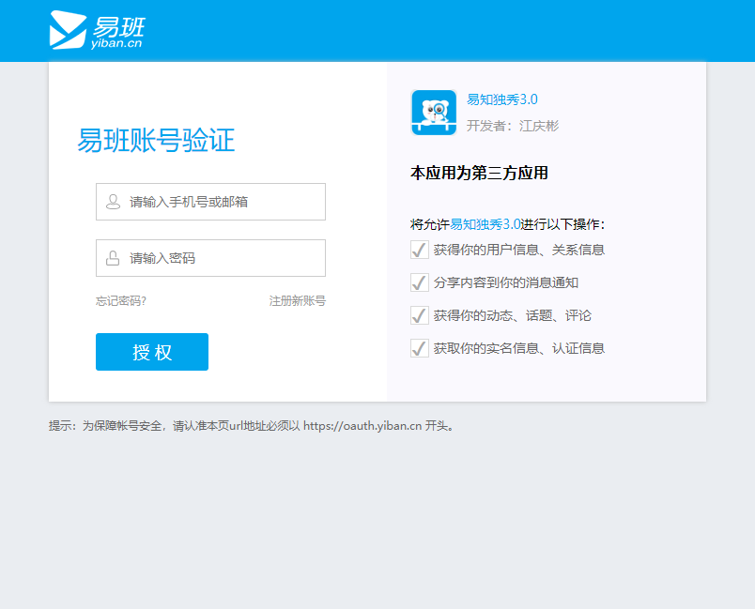
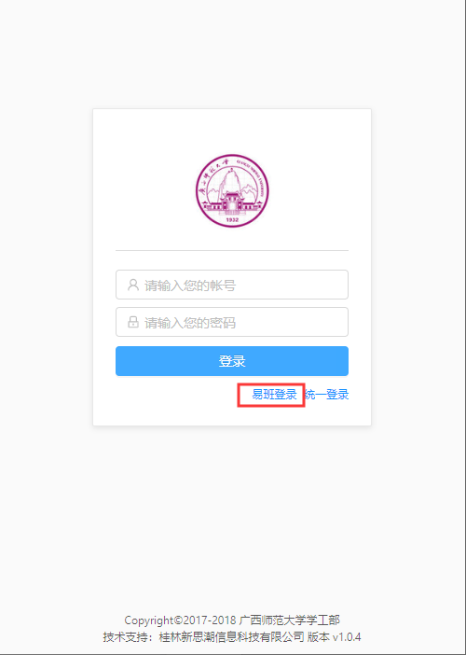
（2）点击“易班登录”，在输入易班账号密码授权登录后将跳转至首页

（3）登录后请注意角色是否为院级管理员角色

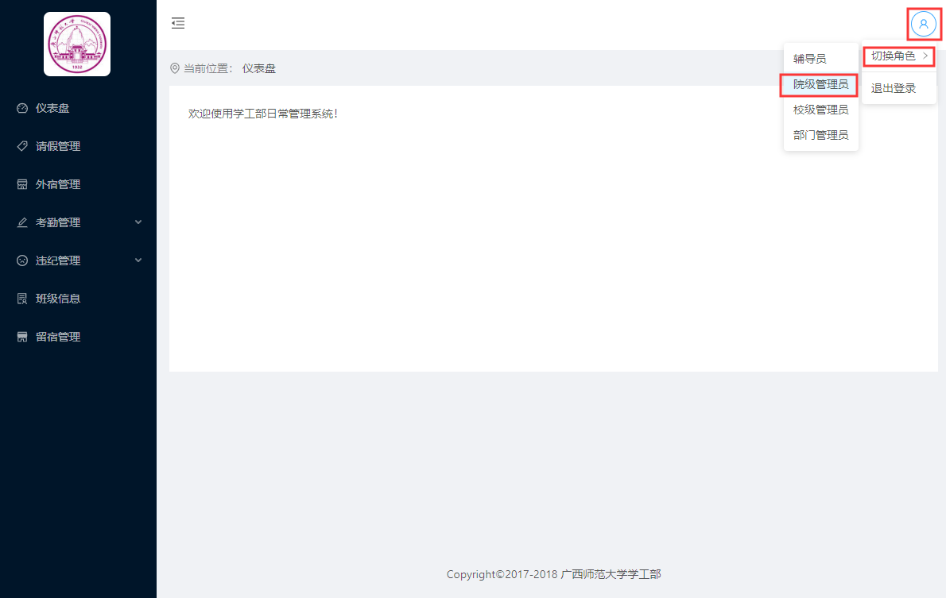
2、上传留宿名单
（1）在登录院级管理员权限后点击留宿管理
（2）选择管理操作中的留宿名单
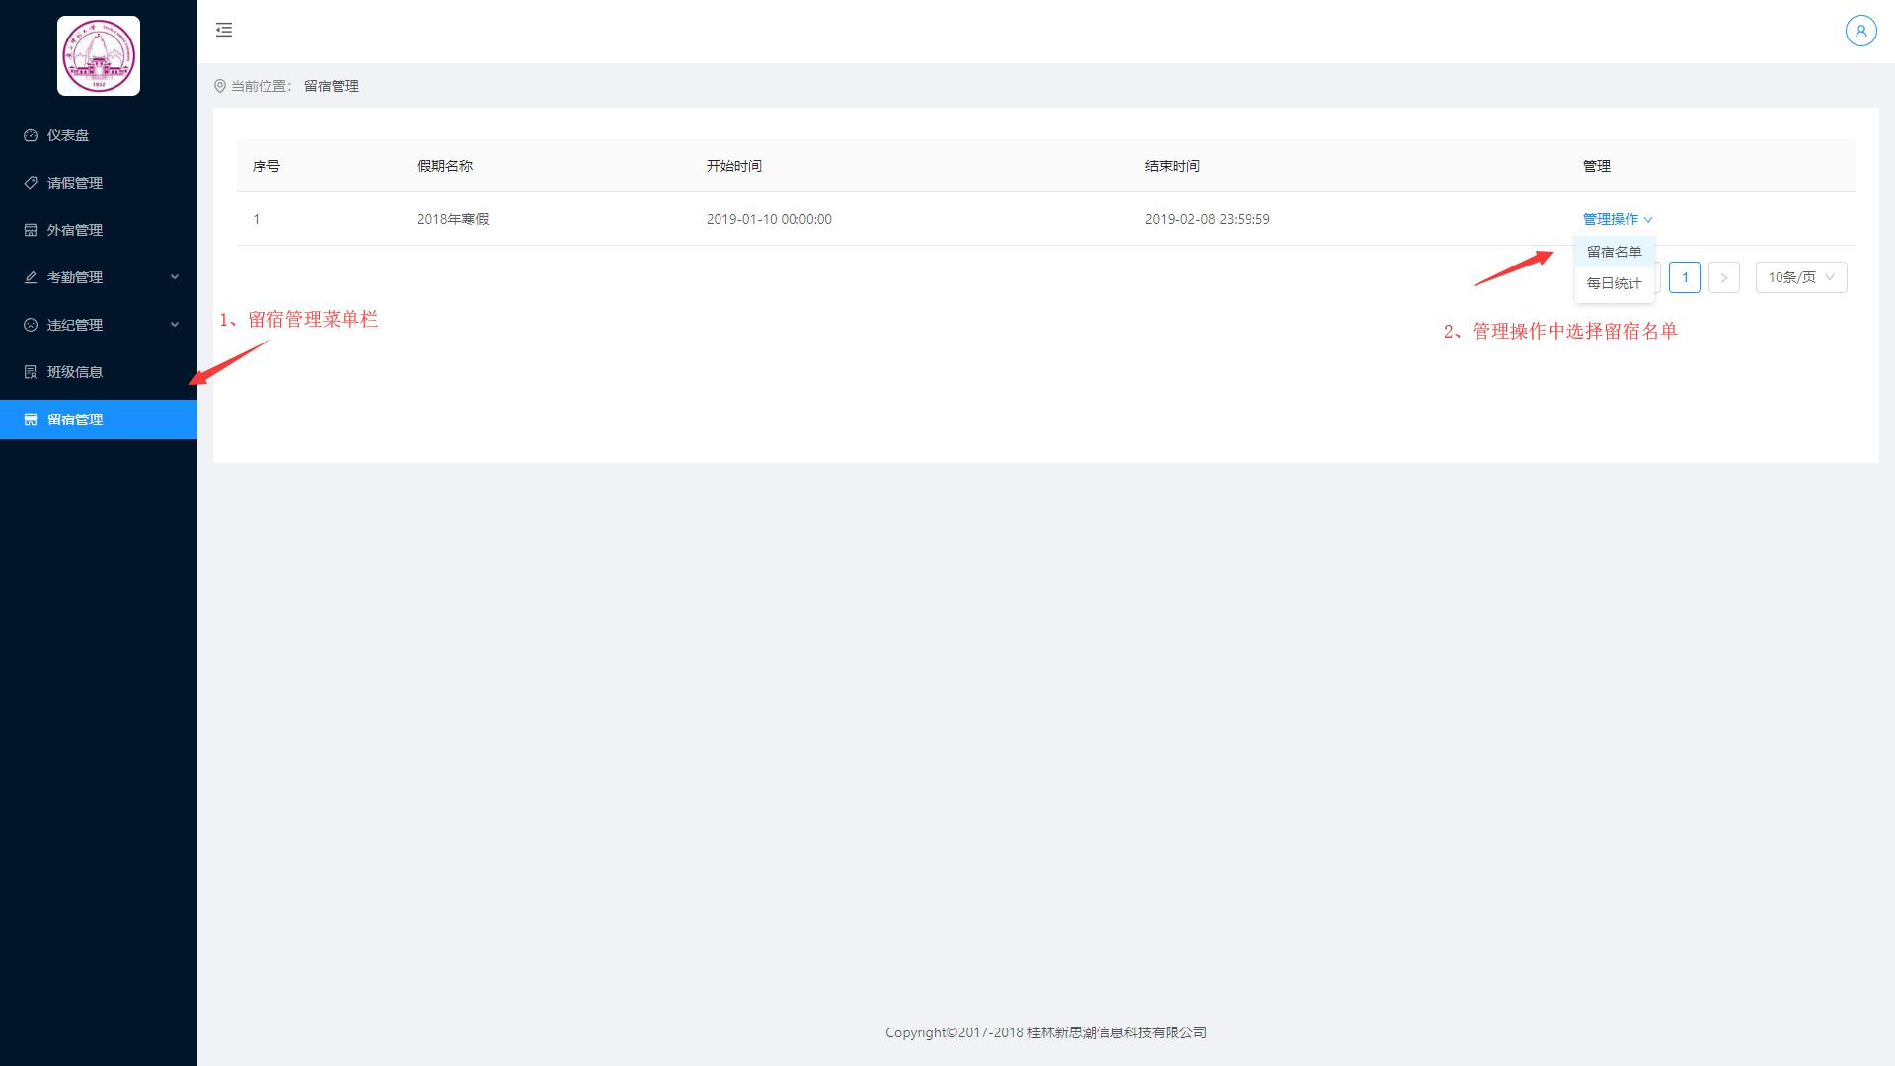
（3）选择上传留宿名单。
（4）在填写玩模板信息后将excel文件上传，上传后即可查看数据信息。
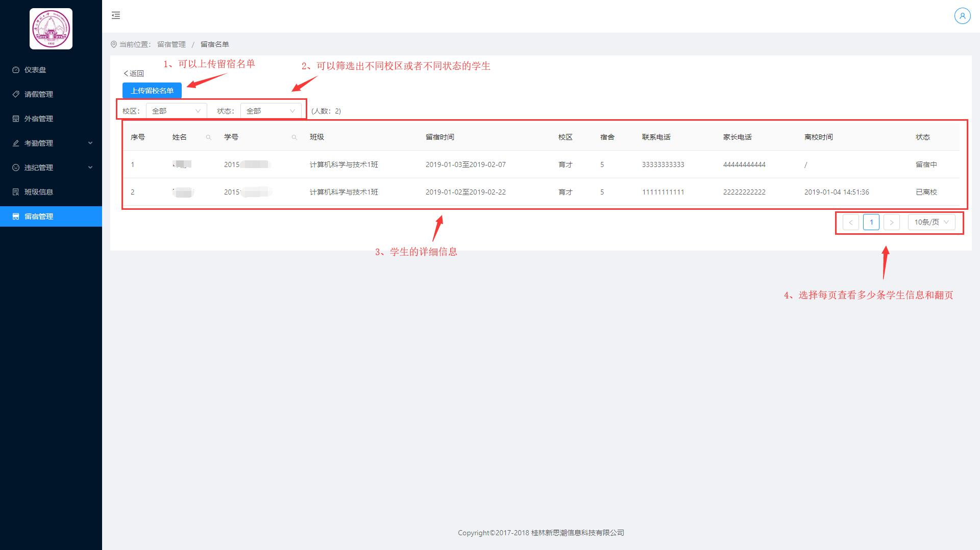
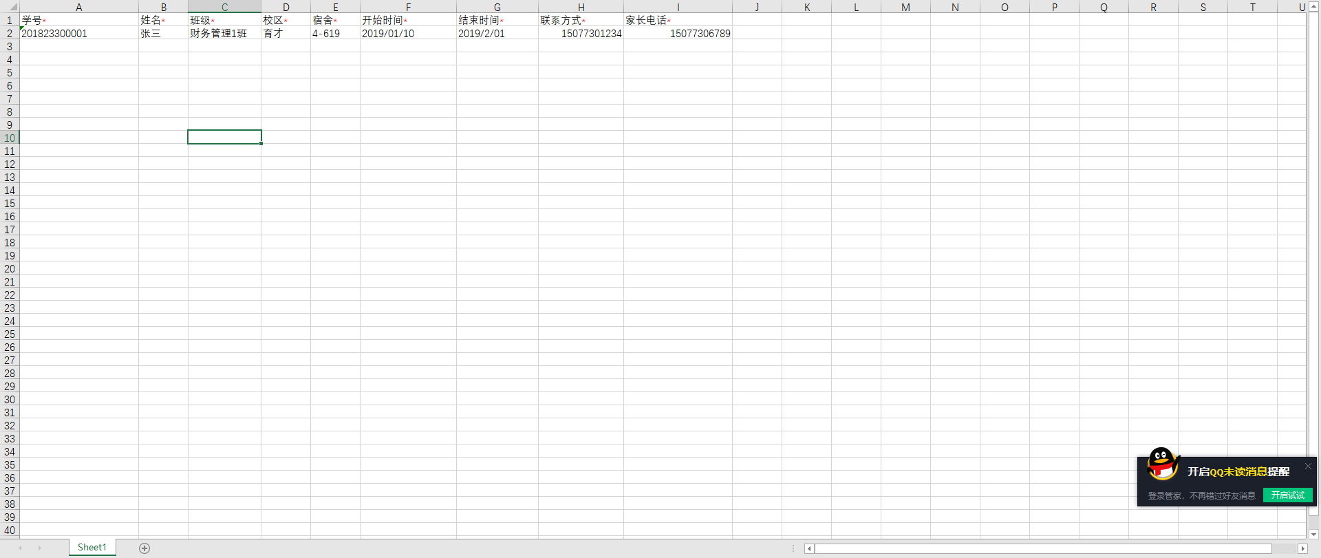
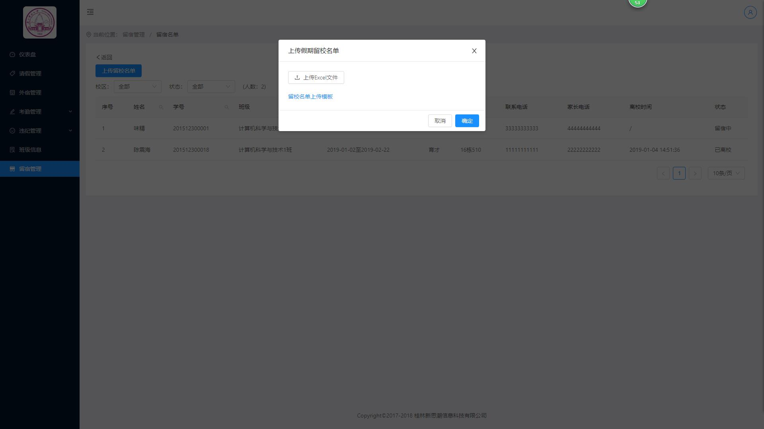
（附件1-2“广西师范大学2020年寒假留校住宿学生汇总表.xls”为留宿模板）

3、查看每日留宿统计
（1）在登录院级管理员权限后点击留宿管理。
（2）选择管理操作中的每日统计。
（3）选择对应日期即可查看相应日期的留宿信息统计。
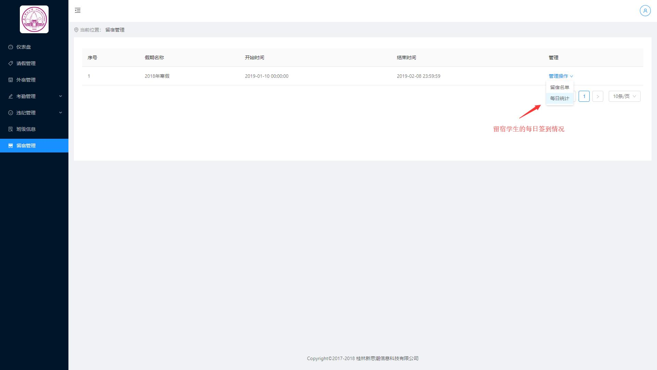

二 留宿服务手机端使用说明（教师版）

1、查看每日留宿学生详细信息
（1）打开“手机版易班客户端”，选择“易知独秀”，进入“学工服务”，切换至“假期留宿管理”即可看到每日留宿学生详细信息。
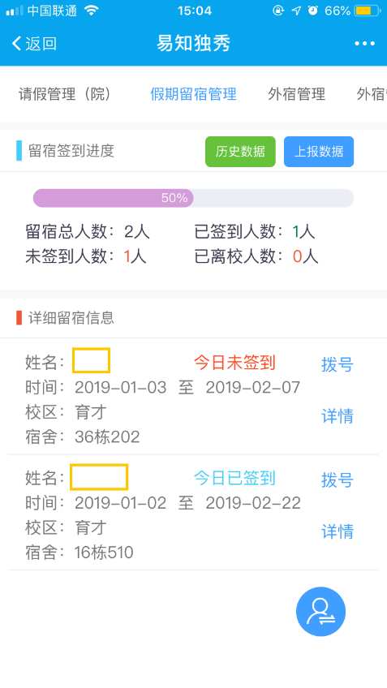
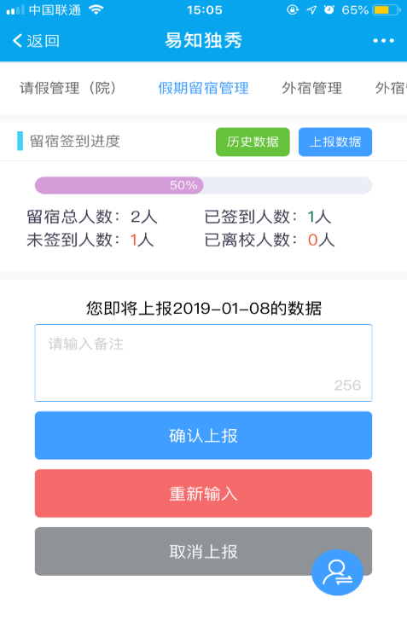

2、上报每日留宿学生数据
（1）点击“上报数据”按钮即可上报今日学生数据。
（2）填写好今日数据备注后，前几“确认上报”按钮即可上报数据；若输入的备注内容需一键清空，可以点击“重新输入”按钮，即可清空；您也可以点击“取消上报”按钮以取消上报。
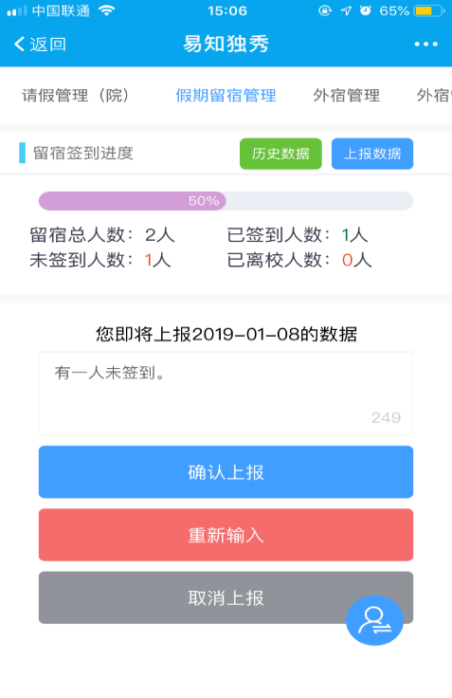
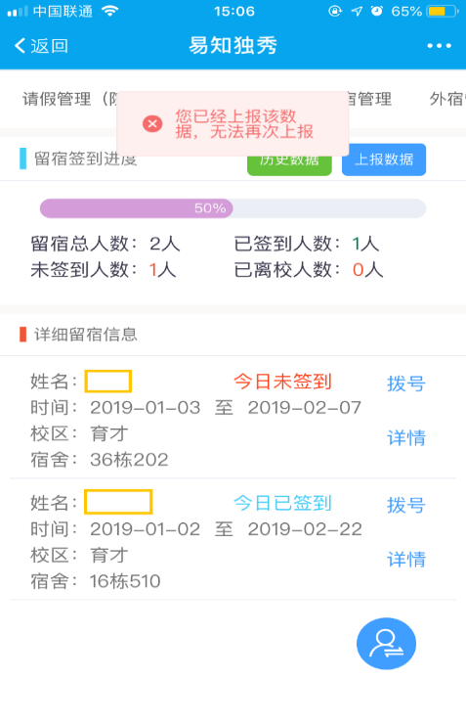
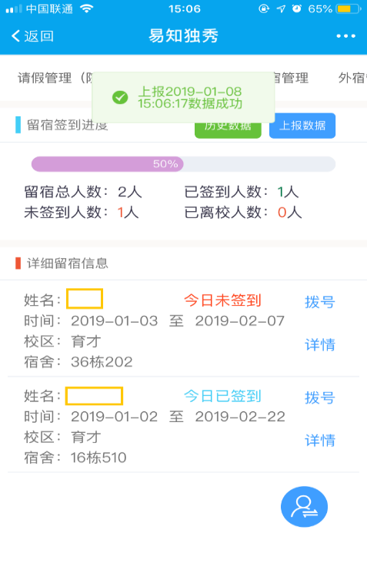
（3）点击“确认上报”按钮之后即可上报今日数据，上报成功会有信息提示。(已经上报的信息无法再次上报)

3、快速联系留宿学生
（1）您可以点击学生信息右部的“拨号”按钮快速联系该学生。

4、统计汇总留宿学生签到数据
（1）您可以点击学生信息右部的“详情”按钮，查看该生的相信信息。包括每日签到等情况。
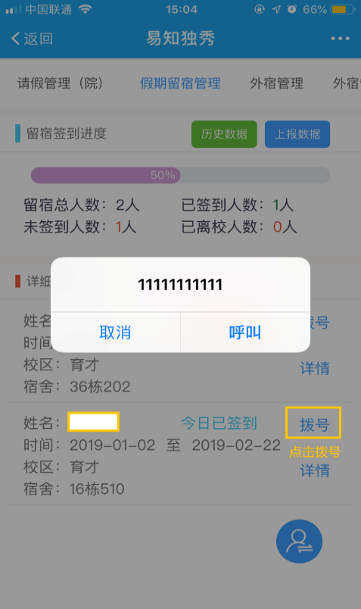
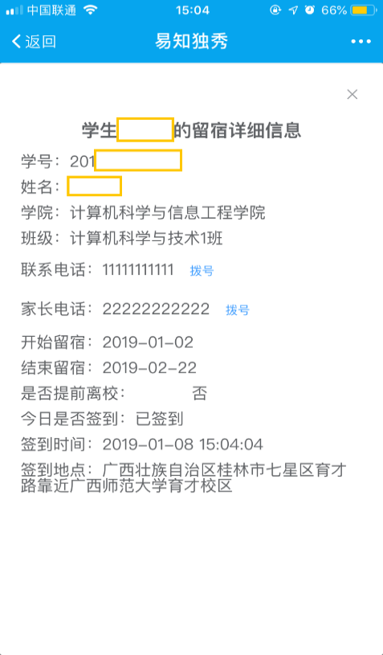
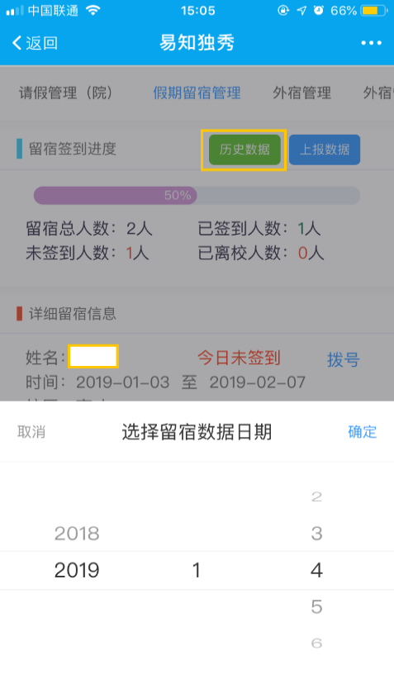
（2）您可以点击“历史数据”按钮来查看历史学生签到数据。

5、补交上报数据
（1）历史签到数据反映历史当日的上报数据，若您历史当日没有上报数据可以点击“上报数据”按钮补上报数据。若您历史当日已经上报数据则显示上报数据，若您历史当日没有上报数据，则显示历史当日的真实数据信息。
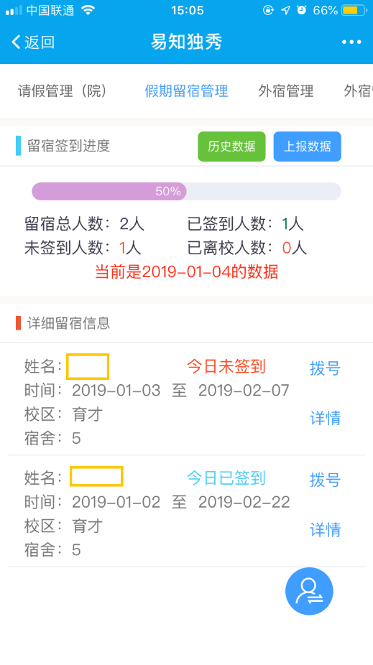

三 留宿服务手机端使用说明（学生版）

1、获取位置信息
（1）留宿学生请务必允许易班获取位置信息，否则无法签到。（安卓请在系统设置中设置）
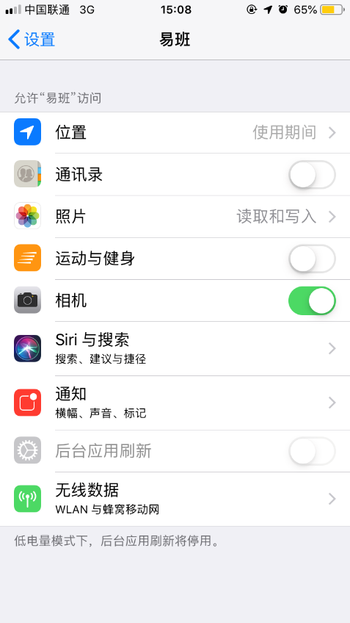

2、每日留宿签到
（1）打开“手机易班客户端”，选择“易知独秀”中“学工服务”，切换至“留宿服务”即可看见学生本人的留宿信息。
（2）打开“手机易班客户端”，选择“易知独秀”中“学工服务”，切换至“留宿服务”即可看见学生本人的留宿信息。
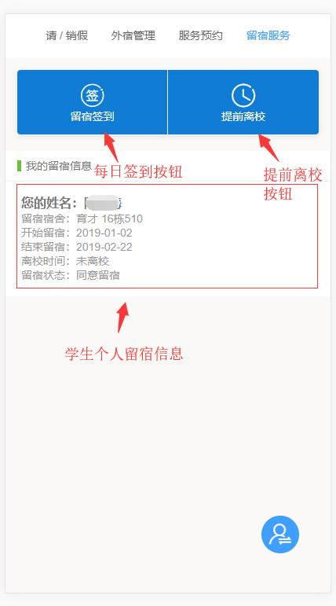
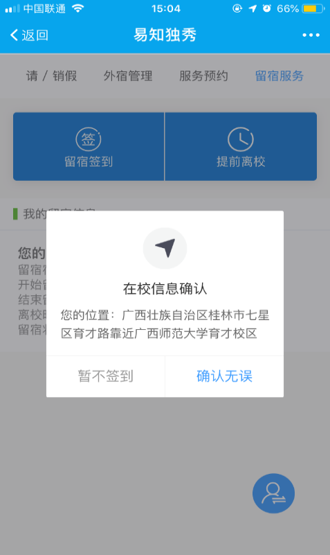
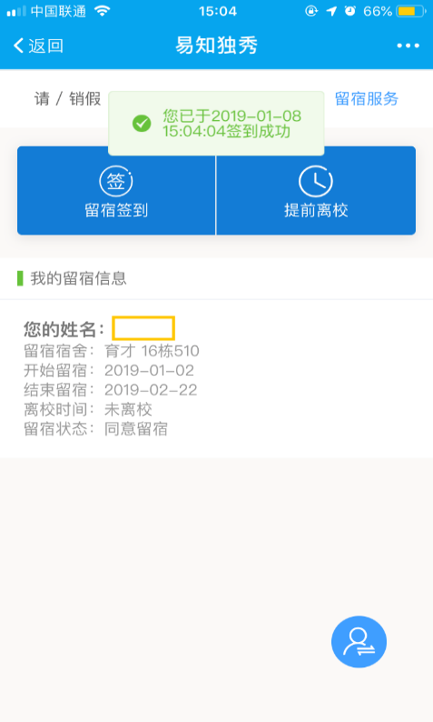
（3）点击“留宿签到”按钮，确认您的定位信息无误后即可进行每日签到。由于使用了GPS定位服务，不保证每位同学都允许“手机易班客户端”调用位置信息，如果定位失败请在系统设置中打开地理位置信息，重新定位。签到成功后系统会提示您签到成功。

3、提前离校确认
（1）点击“提前离校”按钮即可提前离校，提前离校后不得进行每日签到与再次设置提前离校。
（2）设置提前离校成功后会弹出提示，并且状态立刻更改。
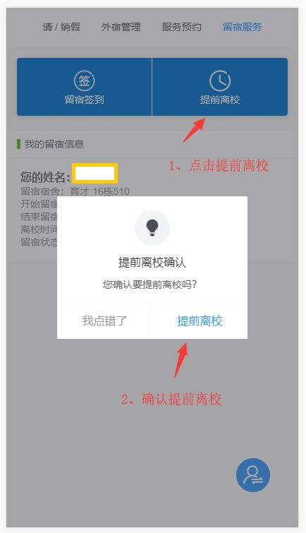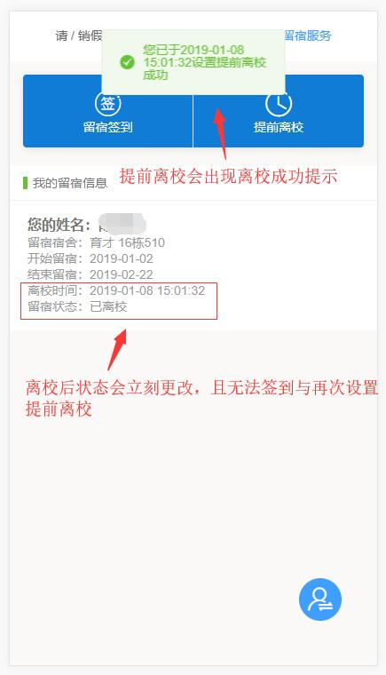

四 留宿模板格式要求

1、留宿模板：广西师范大学2020年寒假留校住宿学生汇总表
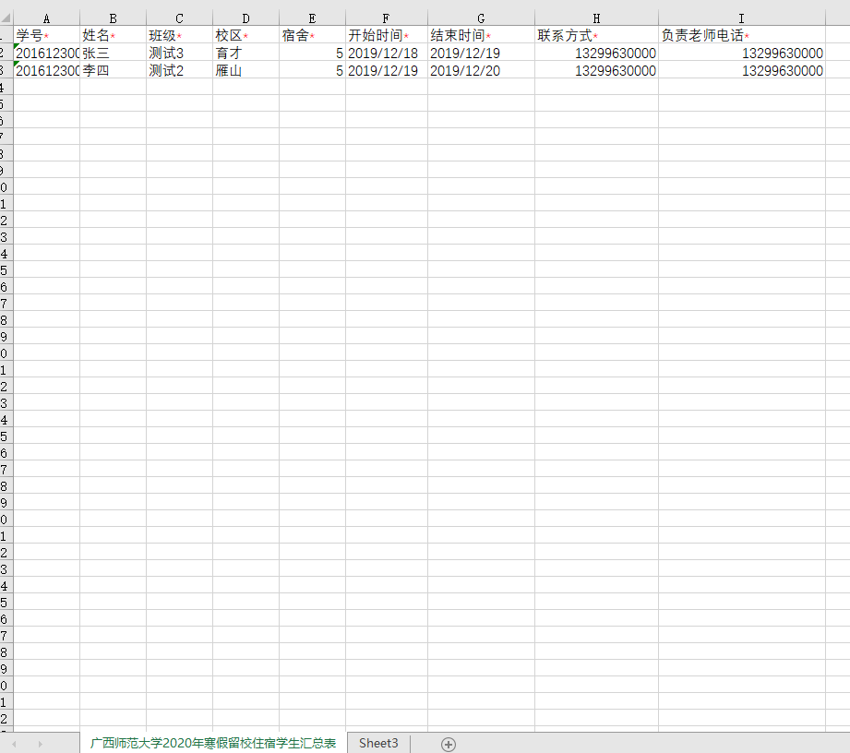

2、模板填写注意事项
填写Excel注意：
（1）填写的时间格式为XXXX/XX/XX，时间范围应在放假期间。
（2）校区填写内容为：育才、雁山、王城其中一个（不带“校区”两字）
（3）学生留宿时间若为两段，请添加多条信息。
（4）注意字段前后不要出现空格。

